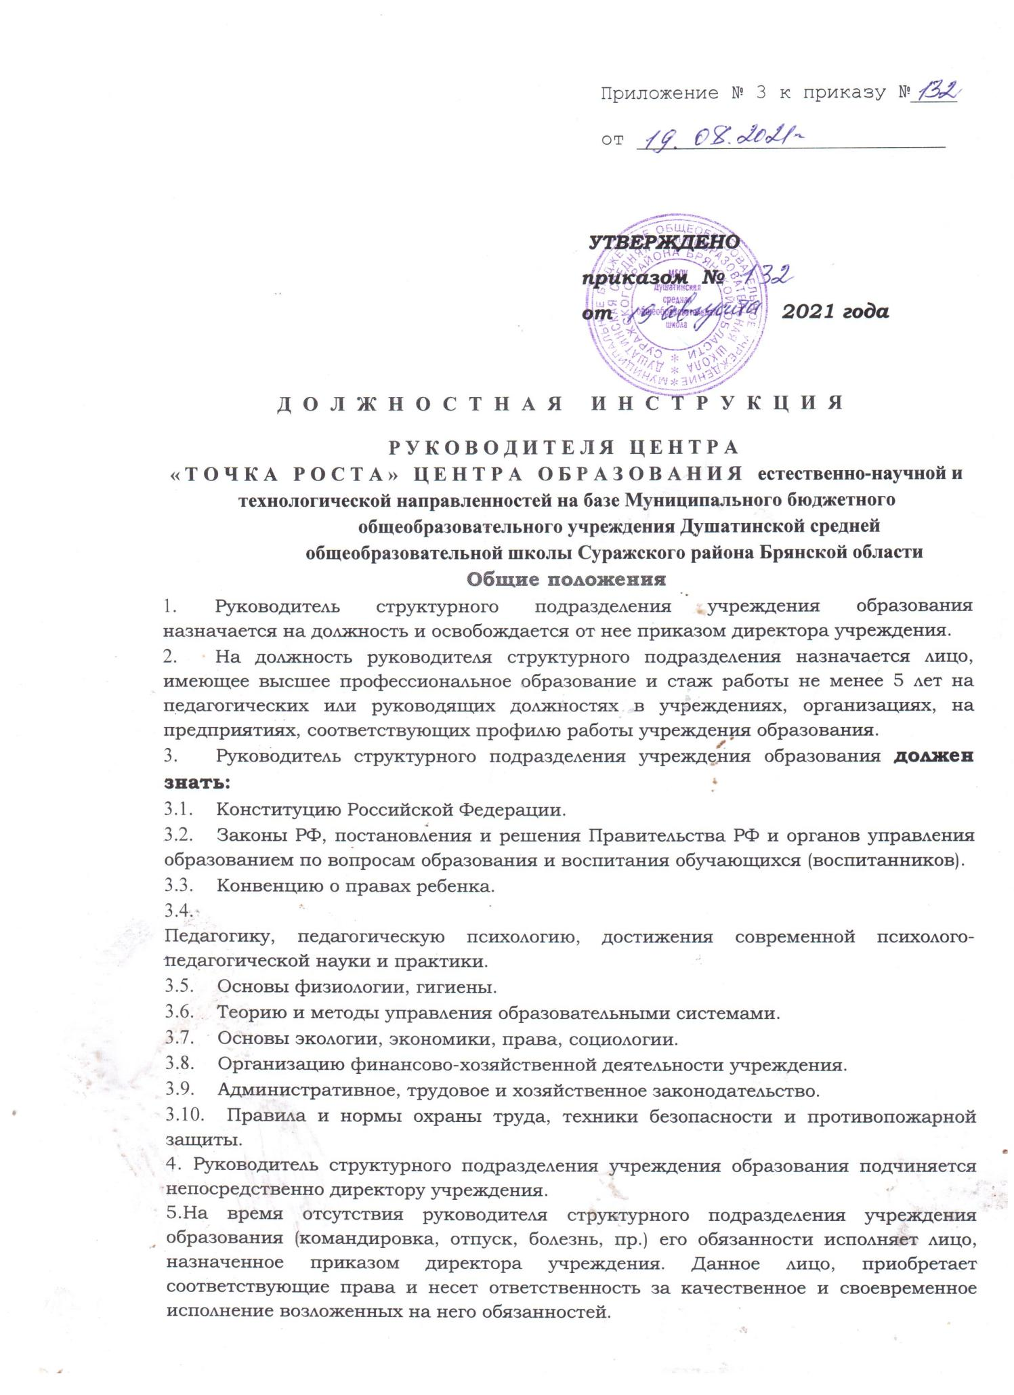
Должностные обязанности
Руководитель структурного подразделения учреждения образования:
- Руководит деятельностью структурного подразделения учреждения образования.
- Организует образовательный процесс и внеурочную деятельность обучающихся в «Точке роста».
- Обеспечивает выполнение учебных планов, общеобразовательных и программ дополнительного образования.
- Принимает меры по методическому обеспечению учебно-воспитательного процесса.
- Организует заключение договоров с заинтересованными предприятиями, учреждениями и организациями по подготовке кадров.
- Обеспечивает комплектование Центра обучающимися (воспитанниками).
- Создает необходимые социально-бытовые условия обучающимся (воспитанникам) и работникам учреждения.
- Принимает меры по сохранению контингента обучающихся (воспитанников).
- Вносит предложения руководству учреждения по подбору и расстановке кадров.
- Обеспечивает развитие и укрепление учебно-материальной базы Центра, сохранность оборудования и инвентаря, соблюдение санитарно-гигиенических требований, правил и норм охраны труда и техники безопасности.
Права
Руководитель структурного подразделения учреждения образования вправе:
- Знакомиться с проектами решений руководства учреждения, касающихся деятельности подразделения.
- Участвовать в обсуждении вопросов, касающихся исполняемых им должностных обязанностей.
- Вносить на рассмотрение руководства учреждения предложения по улучшению деятельности структурного подразделения.
- Осуществлять взаимодействие с сотрудниками всей организации.
- Привлекать всех специалистов к решению задач, возложенных на данное структурное подразделение (если это предусмотрено положениями), если нет - то с разрешения руководителя учреждения образования).
- Подписывать и визировать документы в пределах своей компетенции.
- Вносить предложения о поощрении отличившихся работников, наложении взысканий на нарушителей производственной и трудовой дисциплины.
- Требовать от руководства учреждения оказания содействия в исполнении своих должностных обязанностей и прав.
Ответственность
Руководитель структурного подразделения учреждения образования несет ответственность:
- За ненадлежащее исполнение или неисполнение своих должностных обязанностей, предусмотренных настоящей должностной инструкцией, - в пределах, определенных действующим трудовым законодательством Российской Федерации.
- За правонарушения, совершенные в процессе осуществления своей деятельности, - в пределах, определенных действующим административным, уголовным и гражданским законодательством Российской Федерации.
- За причинение материального ущерба - в пределах, определенных действующим трудовым и гражданским законодательством Российской Федерации.
Заключительные положения
1. Настоящая должностная инструкция разработана на основе Профессионального стандарта, утвержденного Приказом Министерства труда и социальной защиты Российской Федерации от 08.09.2015 N 613н.
2.Данная должностная инструкция определяет основные трудовые функции работника, которые могут быть дополнены, расширены или конкретизированы дополнительными соглашениями между сторонами.
3.Должностная инструкция не должна противоречить трудовому соглашению заключенного между работником и работодателем. В случае противоречия, приоритет имеет трудовое соглашение.
4.Должностная инструкция изготавливается в двух идентичных экземплярах и утверждается руководителем организации.
5.Каждый экземпляр данного документа подписывается всеми заинтересованными лицами и подлежит доведению до работника под роспись.
6.Один из полностью заполненных экземпляров подлежит обязательной передаче работнику для использования в трудовой деятельности.
7.Ознакомление работника с настоящей должностной инструкцией осуществляется при приеме на работу (до подписания трудового договора).
8.Факт ознакомления работника с настоящей должностной инструкцией подтверждается подписью в экземпляре должностной инструкции, хранящемся у работодателя.

С инструкцией ознакомлен (а):
__________________ / _________________________/

Дата ознакомления «____» _____________________ 2021 года

